臺北市建物標示圖預先審查作業試辦計畫
- 目的
按地籍測量實施規則第279條、第282條之3及土地登記規則第78條但書規定，102年10月1日以後領有使照之建物，申請人得檢附經開業之建築師、測量技師或其他依法規得為測量相關簽證之專門職業及技術人員依使用執照竣工圖說辦理繪製及簽證之建物標示圖，向登記機關申請建物所有權第一次登記。倘標示圖繪製錯誤需修正或依規定辦理補正時，將延宕案件期程，爰規劃於建物取得建造執照，向主管建築機關申請使用執照後，即得向登記機關申請建物標示圖預審，及早釐正以加速後續登記案件審核，為統一本市各地政事務所作業方式，特訂定本試辦計畫。
- 相關法令及規定
- 地籍測量實施規則
- 土地登記規則
- 辦理土地複丈與建物測量補充規定
- 建物所有權第一次登記法令補充規定
- 臺北市各地政事務所辦理簡化建物第一次測量作業要點
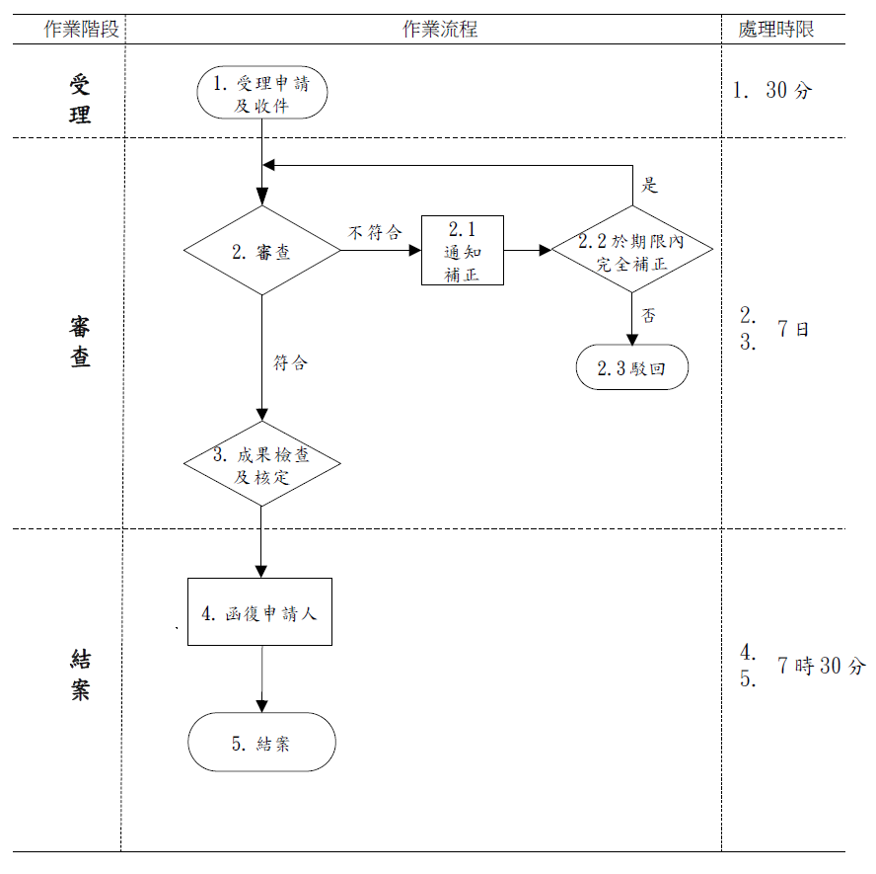
- 建物標示圖預審作業流程
*審查階段不含補正時間15日。

- 試辦期間
自113年4月15日至113年12月31日止，共計8.5個月。
- 作業內容及程序
- 受理申請
- 受理時間：向主管建築機關申請使用執照，至使用執照核發前。
- 申請人資格：建物起造人。
- 申請方式：填具建物測量申請書，申請原因欄位勾選「其他」選項加註「標示圖預審」，並檢附其他應備文件。
- 應備文件：
- 建物測量申請書（或建物測量及標示變更登記申請書）
- 申請人（建物起造人）身分證明文件
- 建造執照影本
- 使用執照申請書影本及圖說（無須以建管單位核定圖說為限，惟應由申請人用印切結「本圖說係供建物標示圖預審，圖說內容如與核定之使用執照圖說不符，願自行負責」字樣）
- 中央主管機關所定建物標示圖（需由起造人及轉繪人簽章）及共通格式電子檔（*.zjb）
- 其他依法令應檢附文件
- 收件方式：以「建物其他」為申請事由，按建物門牌及共有部分數量辦理收件。
- 每建物以1次為限，不另計收規費
- 審查
- 申請人應填具建物測量申請書（或建物測量及標示變更登記申請書）並用印，另檢具建造執照影本、使用執照申請書影本及圖說(由申請人用印切結）、建物標示圖（依中央主管機關所定格式繪製，得免填申請書案號及使用執照字號欄位，俟後續申辦建物所有權第一次登記再由申請人或代理人補填）及其他依法令應檢附文件。
- 受理申請案件後，依本試辦計畫貳、相關法令及規定予以審查，如有不符應詳列補正事項開立補正通知書，通知申請人補正；屆期未補正或未依補正事項完全補正，開立駁回通知書駁回申請。
- 檢查及核定
- 參照臺北市各地政事務所分層負責明細表內「建物第一次測量事項」逐級核對（核定），核定後函復申請人並結案，經預審之建物標示圖由測量課收存。
- 嗣後申請人依相關規定申請建物所有權第一次登記時，需檢附上開函文作為土地登記規則第78條但書規定建物標示圖之證明文件，俾憑登記機關查對。
- 函復公文內容敘明：
- 本預審案面積係依申請人（起造人）檢附圖說辦理，實際登記面積以核准之使用執照及竣工圖說為準。
- 嗣後依相關規定申請建物所有權第一次登記時，需檢附本函。
- 後續作業
- 經預審之建物，仍須依相關規定申請建物所有權第一次登記，並於申請書適當欄位記明附繳之建物標示圖留存於地政事務所。
- 俟登記課受理建物所有權第一次登記案件收件，收件完畢經初審後移請測量課審核建物標示圖，再按主管建築機關核發之使用執照竣工圖說核對建物標示圖，並依相關法令及規定審核，將核定結果通知登記課，一併將核定標示圖移交登記課。
- 如有不符事項，應依規定通知補正，申請人不得以業已預為審查為由主張免除補正責任。
- 本作業試辦計畫經簽奉地政局核定後實施，修正時亦同。

